《“旧的怎么办”校园二手网项目软件过程定义》

一、软件过程定义（基于项目计划与 ISO/IEC 12207、15504、33001）

本项目采用 Scrum 敏捷开发模型，结合 4 人小团队的实际情况，将 ISO/IEC 12207 软件生命周期过程剪裁并映射到 6 个 Sprint 迭代中。参照 ISO/IEC 15504 和 33001 的结构，定义各过程的目的、预期结果与工作产品。

1. 项目过程（Project Processes）
1.1 项目策划与控制 (Project Planning & Control)
- 目的：建立项目进度、角色分工与迭代节奏，并持续监控。
- 预期结果：6 个 Sprint 计划明确；按周和迭代进行监控；里程碑（M0-M5）按时交付。
- 对应项目计划：李明阳负责总体把控，以 2 周为 1 个 Sprint，每周日晚召开评审与计划会。
- 工作产品：项目开发计划、项目周报、Sprint 评审与复盘记录。

1.2 配置与版本管理 (Configuration Management)
- 目的：管理双端（PC/小程序）及后端代码、文档的版本。
- 预期结果：各迭代（MVP、中期版、正式版）代码与文档基线可追溯。
- 对应项目计划：通过飞书管理文档，代码及产物在测试/生产环境按里程碑封版。
- 工作产品：各里程碑版本（MVP 基础版、中期稳定版、全功能正式版、最终交付版）。

2. 工程过程（Engineering Processes）
2.1 需求获取与分析 (Requirements Analysis)
- 目的：明确校园二手交易双端（PC/小程序）及后台的业务需求。
- 预期结果：输出明确的业务流（注册、发布、搜索、交易、评价），形成规范说明。
- 对应项目计划：M0 阶段完成，由李明阳牵头。
- 工作产品：PRD 需求规格说明书、产品原型、UI 设计稿。

2.2 架构与详细设计 (Architecture & Detailed Design)
- 目的：确定 Spring Boot + Vue + 小程序 + MySQL + Redis 技术架构及其数据流。
- 预期结果：双端与后端接口规范明确，数据库结构确定。
- 对应项目计划：唐龙逸（后端架构）、梁有黎（数据/中间件）、杨航（PC 架构）分工负责。
- 工作产品：数据库设计文档（ER 图）、接口文档、前后端框架结构。

2.3 实现与集成 (Implementation & Integration)
- 目的：按 Sprint 逐步编码并联调双端交易闭环。
- 预期结果：按 MVP（基础）、全功能拓展、功能补全逐步实现并联调。
- 对应项目计划：Sprint 2 完成 MVP；Sprint 3 完成 80% 拓展；Sprint 4 功能闭环。李明阳统筹前后端与双端联调。
- 工作产品：各阶段前后端代码、缓存模块、安全与性能优化代码。

2.4 测试与验证 (Verification & Validation)
- 目的：验证各阶段版本的功能完整性、性能及安全性。
- 预期结果：发现并修复 Bug，确保系统核心交易流程稳定。
- 对应项目计划：Sprint 4 进行全流程回归测试，Sprint 5 全面系统测试（功能、兼容性、压力、安全）。
- 工作产品：测试用例、各阶段测试报告、Bug 闭环清单。

2.5 发布与交付 (Transition & Delivery)
- 目的：将系统部署到云服务器，交付最终产物与材料。
- 预期结果：测试环境及生产环境平稳运行，顺利通过中期与最终答辩。
- 对应项目计划：梁有黎负责运维部署；M2 中期演示；M4 预部署；M5 最终交付验收。
- 工作产品：部署手册、用户手册、验收报告、中期/最终答辩 PPT、系统演示视频。

3. 支持过程（Supporting Processes）
3.1 评审过程 (Review)
- 目的：在每个 Sprint 末及关键里程碑审查开发产物与质量。
- 预期结果：确保交付物达到要求，开发问题与风险及时纠正。
- 对应项目计划：依托 Sprint 评审与回顾会（每个迭代末周日晚召开）。
- 工作产品：问题整改清单、复盘报告。

二、软件过程定义的来源

1. 国际标准依据：
- ISO/IEC 12207（软件生命周期过程）：提供了软件生命周期的通用框架，是提取本项目核心活动（如需求、设计、测试、配置、交付）的基准。
- ISO/IEC 15504 & 33001（过程评估与能力框架）：提供了评估过程能力的视角，强调任何过程必须有明确的“目的 (Purpose)”、“预期结果 (Outcomes)”以及可验证的“工作产品 (Work Products)”。本次过程定义采用了这一逻辑结构进行排版。

2. 项目输入依据（直接来源）：
本次项目选取的是我的一个课程项目来编写的
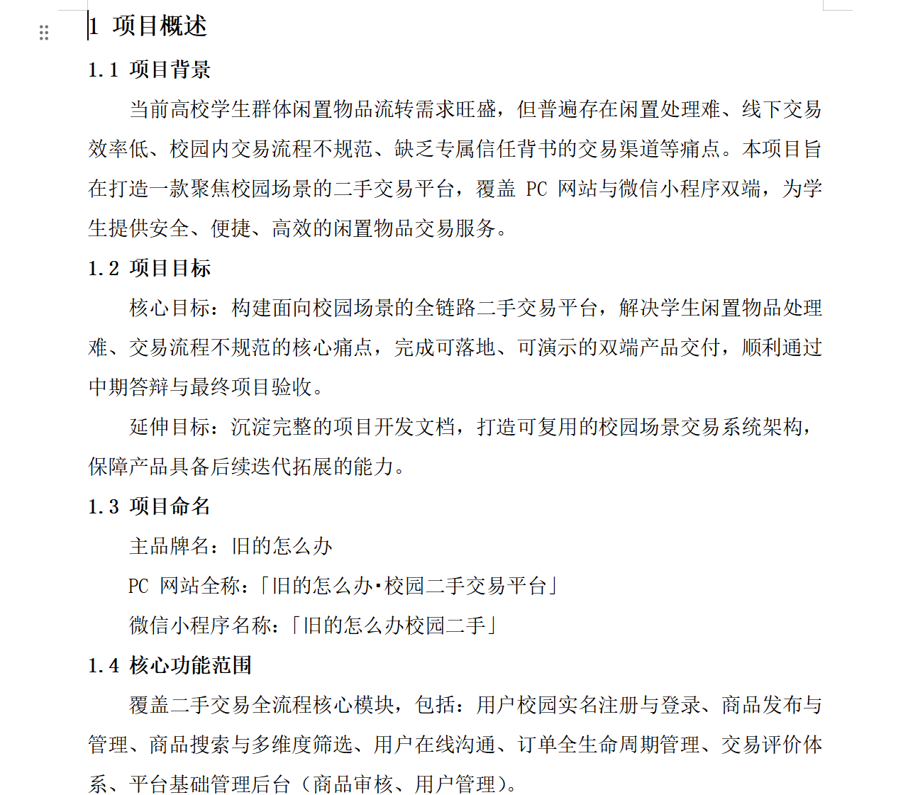
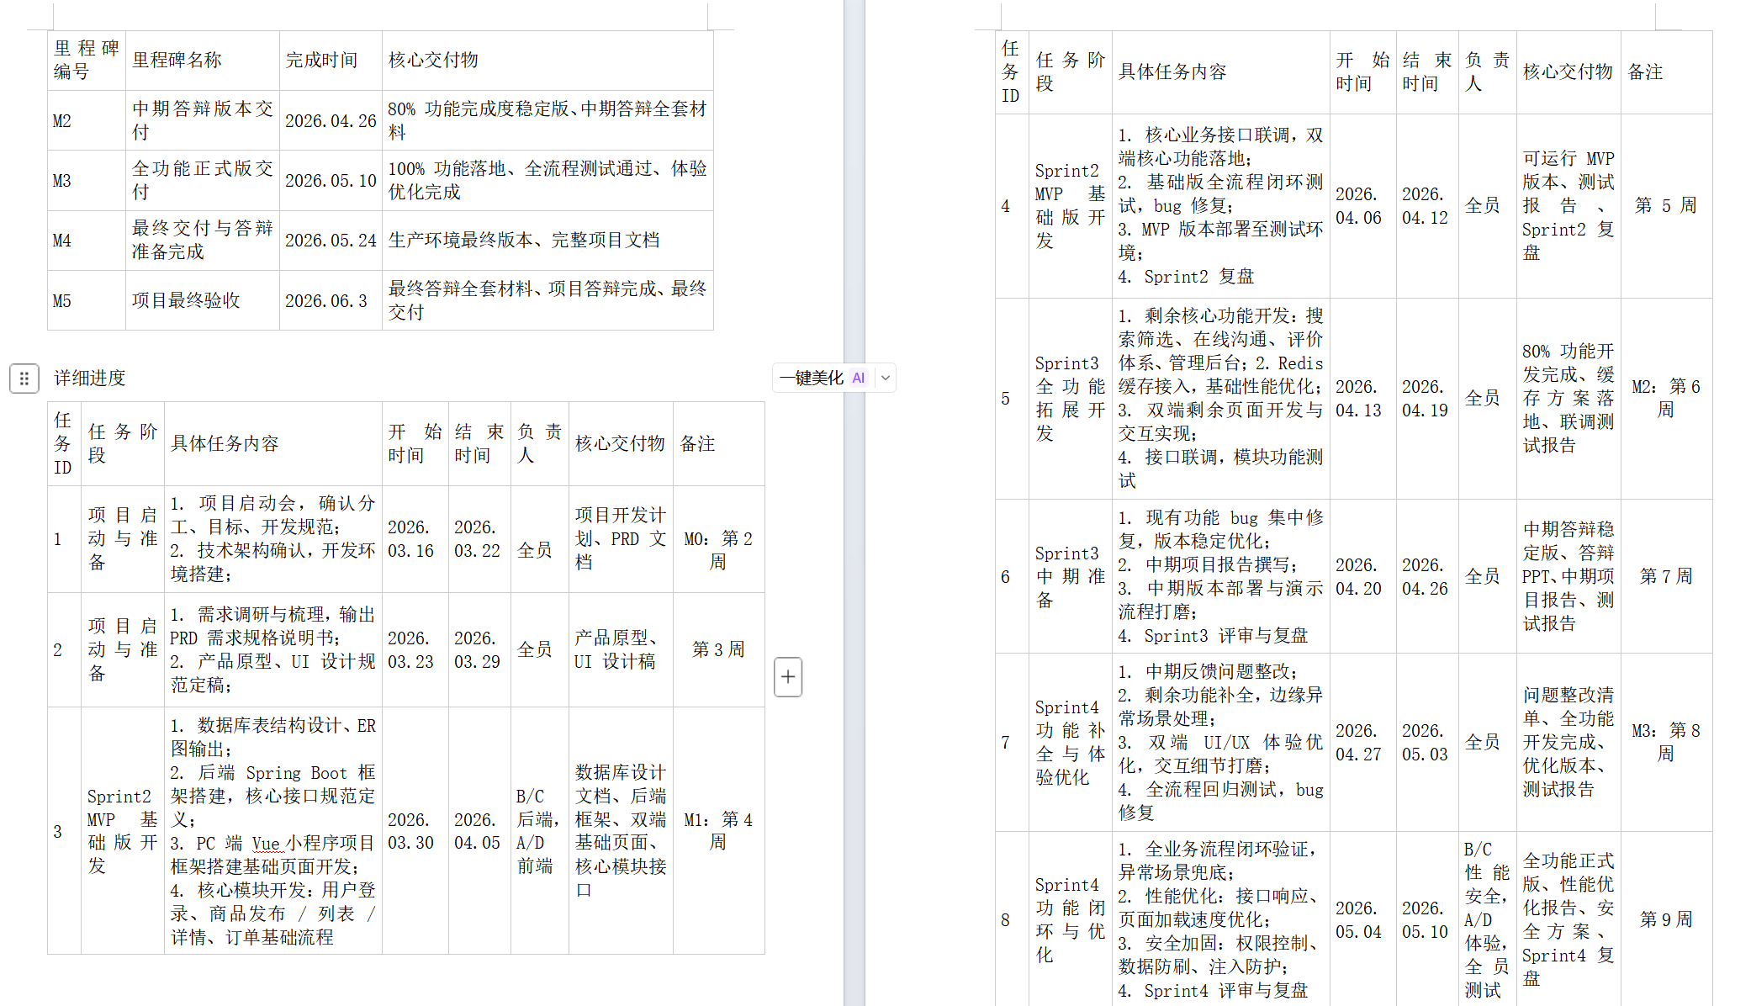

三、剪裁的想法（Tailoring Rationale）

1. 组织与团队级过程的剪裁（大幅删减）：
- 想法：ISO/IEC 12207 包含大量企业级的组织过程（如人力资源管理、基础设施管理、组织级过程改进等）和协议过程（正式的采购与供应）。考虑到本项目为 4 人学生团队的重点本科课程项目，这些过程过于重型且不适用，因此全部剪裁。基础设施简化为个人笔记本与云服务器学生机。

2. 文档与规范的轻量化（简化）：
- 想法：若严格按照传统标准，每个过程都需要详尽的规划文档（如庞大的配置管理计划、质量保证计划等）。根据团队选用的 Scrum 敏捷模型及飞书协作习惯，将过程产物大幅简化，仅保留验收必需品：PRD、核心设计图（ER图/接口）、迭代计划、测试用例与复盘报告。强调“可运行的软件胜过面面俱到的文档”。

3. 质量保证与独立审计的内化（合并）：
- 想法：学生团队资源有限，没有独立的 QA（质量保证）部门。因此，将标准中独立的“质量保证与审计过程”剪裁，合并到“Sprint 评审会”以及“测试与验证过程”中。通过固定的周末回顾会和团队成员间的交叉测试联调，来替代正式、重型的第三方质量审计。

4. 瀑布生命周期的敏捷化适配（迭代化）：
- 想法：将传统按顺序流转的阶段（需求->设计->开发->测试->交付）剪裁并映射为敏捷的 6 个 Sprint。为了应对课程项目中可能出现的时间紧迫风险，早期迭代（Sprint 2）优先聚焦 MVP（最小可行产品）核心交易流，跑通全链路；后期迭代（Sprint 4-5）再聚焦性能、安全与体验细节的打磨。这样即使时间不足，也能保证有一个可演示的闭环版本。

